НИРС (Научно-исследовательская работа студентов) — бұл:
- бір нақты мәселені таңдап,
- оны зерттеп,
- шешім ұсынып,
- нәтижесін дәлелдеп көрсету.
Бұл реферат емес, копипаст емес.
НИРС 7 негізгі бөлімнен тұрады:
- Титул беті (Қосымша 1)
Мыналар жазылады:
- Университет атауы
- Жұмыс тақырыбы
- Студенттің аты-жөні
- Тобы
- Жетекші
- Қала, жыл

- Мазмұны (Contents) (Қосымша 2)
Бөлімдердің атауы + бет нөмірі

- Кіріспе (1–2 бет)
Бұл бөлімде 5 сұраққа жауап бересің:
- Неге бұл тақырып маңызды?
- Зерттеудің мақсаты қандай?
- Зерттеу міндеттері (3–5 пункт)
- Зерттеу нысаны мен пәні
- Зерттеу әдістері (қысқаша)
Кіріспеде сурет, кесте болмайды.
1-ТАРАУ. Теориялық бөлім
Бұл — әдебиеттерге шолу.
Мұнда:
- негізгі ұғымдарды түсіндіресің
- басқа авторлар не зерттегенін жазасың
- 5–10 ғылыми дереккөз қолданасың
Бұл бөлімде:
- «менің ойымша» - қате
- «досым айтты» - қате
- сілтеме міндетті

2-ТАРАУ. Зерттеу әдістері (ӨТЕ МАҢЫЗДЫ)
Бұл бөлімде қалай зерттегеніңді түсіндіресің.
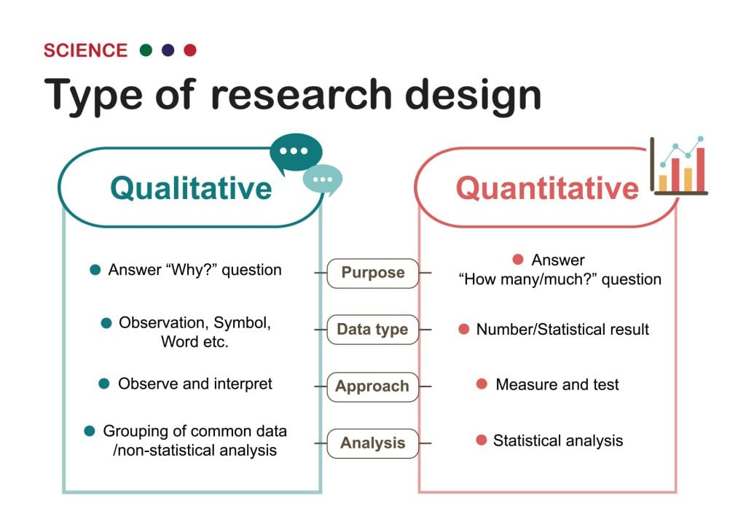
Зерттеу әдістерінің түрлері:
1. Сауалнама (Survey)
→ Google Form, қағаз анкета
Қашан қолданады?
- пікір, көзқарас, тәжірибе білу үшін
Мысал: Студенттердің цифрлық сауаттылық деңгейін анықтау
2. Эксперимент
→ Бір топпен жаңа әдіс, екінші топпен дәстүрлі әдіс
Мысал:
- 1-топ: геймификацияланған платформа
- 2-топ: кәдімгі сабақ
3. Салыстырмалы талдау
→ бұрынғы зерттеу мен өз нәтижесін салыстыру
4. Бақылау (Observation)
→ студенттің:
- уақыт жұмсауы
- қате саны
- белсенділігі
5. Статистикалық талдау
→ орташа мән, пайыз, график
Мысал құралдар:
- Excel
- Python
- SPSS

3-ТАРАУ. Нәтижелер мен талдау
Бұл жерде:
- кесте
- диаграмма
- график болуы міндетті.
Әр кестеден кейін:
- «Не көріп тұрмыз?»
- «Нәтиже нені білдіреді?» деп түсіндіру керек.
Қорытынды
Мұнда:
- мақсатқа жеттің бе?
- гипотеза расталды ма?
- қандай нәтиже шықты?
- болашақта не дамытуға болады?
Жаңа ақпарат қоспайсың.
Пайдаланылған әдебиеттер
- 5–15 дереккөз
- кітап, мақала, сайт
- бір форматта

ЖИІ ЖІБЕРІЛЕТІН ҚАТЕЛЕР
- интернеттен көшіріп алу
- зерттеу жоқ
- график жоқ
- мақсат пен қорытынды сәйкес емес

Қосымша 1
ҚАЗАҚСТАН РЕСПУБЛИКАСЫ ҒЫЛЫМ ЖӘНЕ ЖОҒАРЫ БІЛІМ МИНИСТРЛІГІ
ҚОРҚЫТ АТА АТЫНДАҒЫ ҚЫЗЫЛОРДА УНИВЕРСИТЕТІ


ҚР жоғары оқу орындары студенттерінің ғылыми-зерттеу жұмыстарының конкурсы

Жұмыс тақырыбы: | «Стирлинг қозғалтқышын зерттеу, пайдалы әсер коэффициентін анықтау»
Авторлар: | Ф-24-1 оқу тобының білім aлушылары  Әбдібекова Ботагөз, Базарханқызы Динара
Жетекшісі: | Физика және математика БББ аға оқытушысы, п.ғ.к. Aлмaғaмбeтовa Aйгүл Aлдaжaрқызы

Қызылорда қаласы

Қосымша 2
МАЗМҰНЫ:
І. КІРІСПЕ ............................................................................................................
ІІ. НЕГІЗГІ БӨЛІМ
2.1. Стирлинг қозғалтқышындағы термодинамикалық процесстер мен физикалық заңдылықтар...............................................................................
2.2. Стирлинг қозғалтқышының ПӘК-і мен жылу қуатын анықтау........
ІІІ. ҚОРЫТЫНДЫ .............................................................................................
ІV.ҰСЫНЫСТАР ..............................................................................................
V.ПАЙДАЛАНЫЛҒАН ӘДЕБИЕТТЕР .........................................................

